7-8 КЛАСС

Инструкция по выполнению задания

Время выполнения работы – 4 астрономических часа.
Максимальное количество баллов за выполненные задания – 65 баллов.

Задание № 1 (7 баллов)
Даны иллюстрации к литературному произведению в виде кадров из художественного фильма.
1. Узнайте литературное произведение по его описанию и запишите в таблицу.
2. Занесите в таблицу имя автора литературного произведения.
3. Узнайте художественный фильм по фотографии, снятый по сюжету этого произведения, и запишите в таблицу.
4. Занесите в таблицу имена действующих в нем персонажей.

Произведение написано советским писателем. В нём мы видим и трогательную историю доброй девочки, сохранившую, несмотря на все тяготы и лишения, веру в чудо, и становление. В произведении показан подросток, меняющий личину избалованного принца на облик отважного мореплавателя – настоящего мужчины. В произведении нашлось место и не самым простым – в первую очередь для сказочных героев – моральным дилеммам. Например, отчаянный поступок одного из героев обусловлен развитием персонажа, как и последовавшие за этим муки совести бывшего мореходца. Действия героев отражают их характеры – пусть во многом и упрощённые, схематичные. Это произведение о силе веры, пленительных мечтаниях, дарующих то самое ощущение детской непосредственности и юношеского максимализма, когда мир вокруг всё ещё кажется томительно неведомым, но уже соблазнительно-прекрасным, полным невероятных чудес.

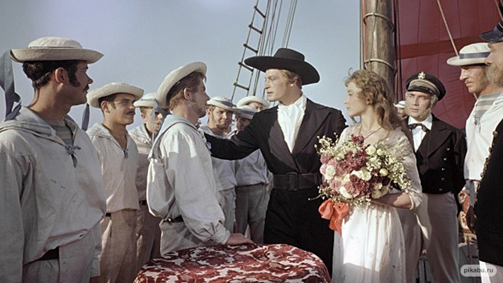

Заполните таблицу
Литературное произведение | Автор литературного произведения | Название художественного фильма, снятого по сюжету этого произведения | Действующие персонажи литературного произведения

Задание № 2 (10 баллов)
В городке детского и юношеского творчества художники развесили логотипы, чтобы облегчить нахождение творческих объединений по интересам. Рассмотрите их изображения и напишите:
1. К какому творческому объединению или секции, на Ваш взгляд, ведет каждый
логотип.
2. Детали, которые помогли вам сделать такой вывод.
3. Придумайте яркие метафорические названия творческих объединений, отражающие их специфику.

Логотип объединения | К какому творческому объединению ведет этот  логотип? | Детали, которые помогли вам сделать такой вывод | Как бы назвали это творческое объединение?







Задание № 3 (16 баллов)

1. Дан ряд имен. Их нужно разбить на 2 группы.
Дайте название каждой группе.
Том Сойер, Успенский, Шерлок Хомс, Горький, Робин Гуд, Чехов, Айвенго, Д’Артаньян, Онегин, Чацкий, Гайдар, Толстой, Пушкин, Гоголь.

Заполните Таблицу.
Номер группы | Названия произведений | Признак разбивки на группы
1
2

Задание № 4 (5 баллов)

1. Прочитайте фрагмент из советского художественного фильма.
У Вас золотые руки, удивительное терпение и Вы очень добрая.
Вы не знаете этого, но я ужасно, ужасно с Вами подружился. Хоть я и не волшебник, а только учусь, но позвольте мне Вам сказать, что дружба помогает нам делать настоящие чудеса!

2. Заполните таблицу.
Вопросы | Ответы
Название фильма

Автор сценария

Жанр фильма

Год выпуска

Задание 5 (6 баллов).
1. Даны ряды слов. Найдите лишнее одно слово в каждой строке и вычеркните его. 2. Кратко поясните свое решение.

№ | Ряд имён | Краткое пояснения своего решения
1 | Бородин, Гоголь, Штраус, Моцарт, Рахманинов
2 | Шишкин, Суриков, Айвенго, Серов, Репин
3 | Гитара, кисть, домра, гусли, балалайка

Задание № 6 (21 балл)

Творческое задание
Представьте в форме презентации проект сценария творческого вечера, посвященного писателю, поэту, драматургу, публицисту, баснописцу, сценаристу, общественному деятелю. Сергею Владимировичу Михалкову. Определите содержание разделов, из которых будет состоять презентация. Используйте фото, аудио- и видеофайлы. Предложите, как можно популяризировать информацию о творчестве поэта о его книгах. Постарайтесь максимально полно и ёмко представить найденную информацию по теме проекта. В каждом слайде разместите изображения и составленный Вами текст (не более 5 предложений).

